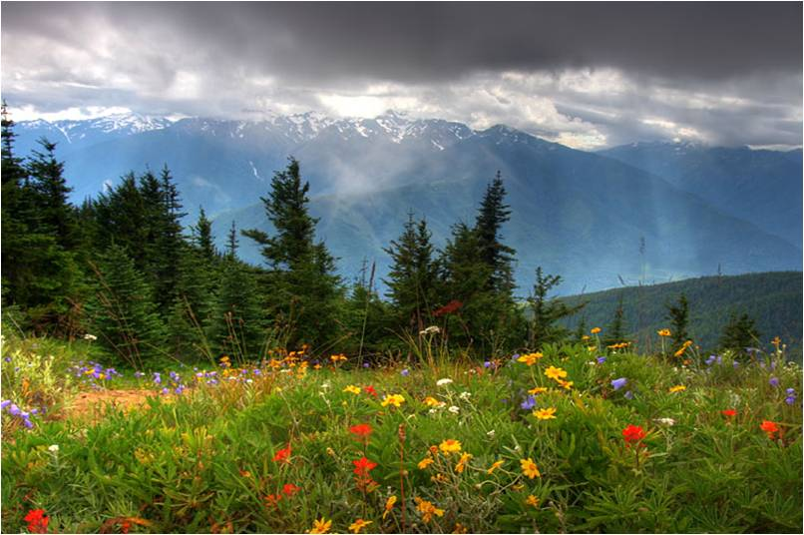
La nature est un doux paradis.

L'aurore est le meilleur moment de la journée,
L'esprit reposé et le corps en forme, à peine réveillé.
S'étirer en ouvrant les volets, dire bonjour à l'univers,
Regarde, la nature s'éveille, prenons un bol d'air.
Le mâle chevreuil est déjà à la conquête d'une partenaire,
Il l'appelle de son grognement sourd parmi les fougères.
Le soleil irisé fait à l'horizon une fresque chaude colorisée,
Il s'invite par-dessus les sommets de la montagne bleutée,
Les fleurs s'ouvrent amplement sous l'effet de ses rayons retrouvés
Puis la forêt s'anime d'ombres et de lumières dans la clarté.
Le lac offre son miroir au décor pour doubler le plaisir des yeux
Et la mer sous l'azur paradisiaque se colore en superbe bleu.
Des champs entiers s'ornent d'un tapis fleuri gracieux,
Amalgame de jaune, de mauve, de rouge et de vert délicieux.
Les grottes sont des havres de paix où règne le silence
Alors que les chutes nous livrent leur musique assourdissante.
Le chant des oiseaux est la mélodie du printemps, sa symphonie,
Les écouter et les observer transcende avec douceur notre vie.
La nature est un trésor de beauté et un écrin de bienfaits,
Elle possède des pouvoirs, des subtilités, des sublimes secrets.
Marie Laborde.

